Родительское собрание в ГУО "Средняя школа №2 г.Осиповичи"
В преддверии летних каникул 20 мая 2022 года в ГУО "Средняя школа №2 г.Осиповичи" состоялось родителькое собрание. В числе приглашенных были также специалисты различных служб: ГАИ Осиповичского РОВД, инспекция по делам несовершеннолетних РОВД, УЗ "Осиповичский райЦГЭ", Осиповичский РОЧС, ОСВОД и др.
Здоровый образ жизни в семье - тема выступления инструктора-валеолога УЗ "Осиповичский райЦГЭ" Пересыпкиной Т.В. Специалист поведала присутствующим об удручающей статистике нашего района по количеству выпитого чистого алкоголя на душу населения (12,9 литров в год), акцентируя внимание на то, что превышение 8 литров чистого алкоголя на душу населения в год приводит к деградации населения и вырождению нации (по данным Всемирной организации здравоохранения).
В ходе выступления также были затронуты вопросы правильного питания детей, организации досуга и двигательной активности молодежи, профилактики табакокурения и др.
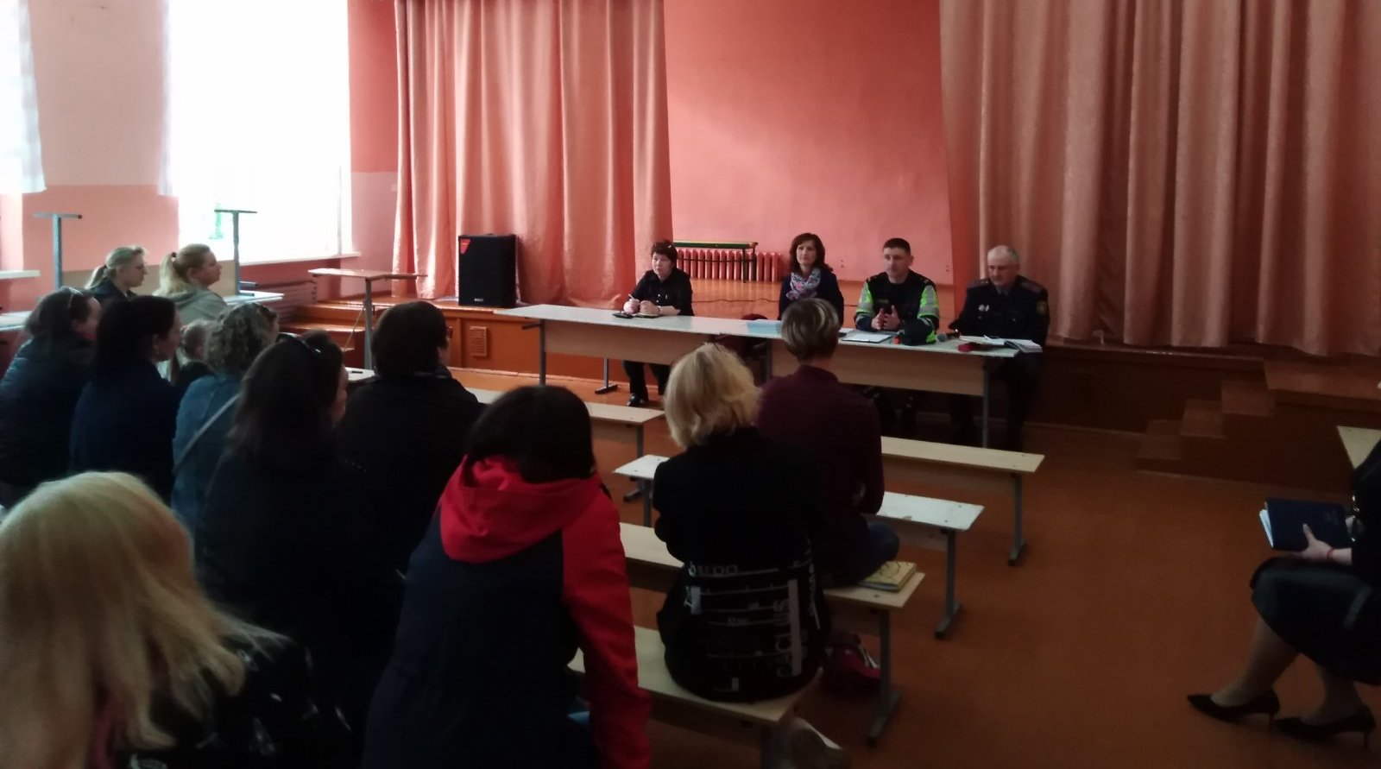
В заключение выступления инструктор-валеолог рассказала родителям об исследовании на ВИЧ по слюне и предложила желающим бесплатно пройти тест в домашних условиях, воспользовавшись наборами, предложенными УЗ "Осиповичский райЦГЭ". А также раздала законным представителям карманные календарики "Пройди тест на ВИЧ".

УЗ "Осиповичский райЦГЭ"

